**BÀI 12 : CHIẾN TRANH THẾ GIỚI THỨ NHẤT (1914-1918)**

**I. MỤC TIÊU**

*Sau bài học này, giúp HS:*

**1. Về kiến thức**

- Nêu được nguyên nhân bùng nổ chiến tranh thế giới thứ nhất

− Phân tích, đánh giá được hậu quả và tác động của chiến tranh thế giưới thứ nhất (1914-1918) đối với lịch sử của nhân loại.

**2. Về năng lực**

a) Năng lực chung

- Tự chủ và tự học: Khai thác được tài liệu phục vụ cho bài học.

- Giao tiếp và hợp tác: Làm việc nhóm hiệu quả.

- Giải quyết vấn đề và sáng tạo: Biết phân tích, nhận xét, đánh giá vấn đề và liên hệ thực tiễn.

b) Năng lực đặc thù

- Tìm hiểu lịch sử: Biết cách khai thác tư liệu 12.1 (lược đồ), 12.2 (Sơ đồ dòng thời gian), 12.3 (Tranh vẽ dựa trên ảnh chụp trong chiến tranh) và 12.4 (Bảng thống kê).

- Nhận thức và tư duy lịch sử:

+ Nêu được nguyên nhân bùng nổ chiến tranh thế giới thứ nhất

+ Phân tích, đánh giá được hậu quả và tác động của chiến tranh thế giưới thứ nhất (1914-1918) đối với lịch sử của nhân loại.

- Năng lực vận dung kiến thức, kĩ năng đã học:

+ Liên hệ với tình hình thực tiễn ngày nay để đánh giá quan điểm của tổng thống Mỹ U. Uyn-xơn

+ Từ kiến thức trong bài, rút ra những bài học lịch sử cho hiện tại: Bản thân đã làm gì để góp phần bảo vệ hòa bình thế giới.

**3. Về phẩm chất**

**`**- Nhân ái: Lên án và chống chiến tranh

**II. THIẾT BỊ DẠY HỌC VÀ HỌC LIỆU**

**1. Giáo viên**

- Giáo án soạn theo định hướng phát triển năng lực.

- Phiếu học tập dành cho HS.

- Máy tính, máy chiếu, phiếu học tập

**2. Học sinh**

- SGK.

- PHT

**III. TIẾN TRÌNH DẠY HỌC**

**A. Hoạt động 1: Mở đầu**

**a. Mục tiêu:** Tạo tâm thế cho học sinh đi vào tìm hiểu bài mới.

**b. Nội dung:**

- GV cho HS chơi trò chơi cảm xúc của tôi

- HS: Quan sát nhiệm vụ để trả lời các câu hỏi theo yêu cầu của GV, lắng nghe và tiếp thu kiến thức.

**c. Sản phẩm:** Câu trả lời của HS

**d. Tổ chức thực hiện:**

**Bước 1: Giao nhiệm vụ học tập**

* GV chiếu cho HS quan sát nhiệm vụ và trả lời câu hỏi

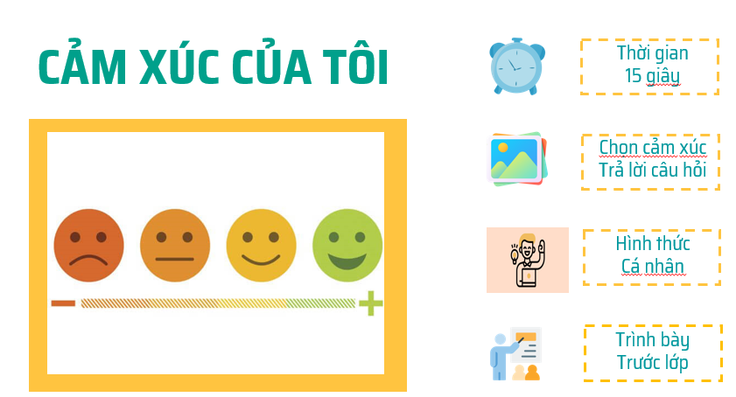 

* 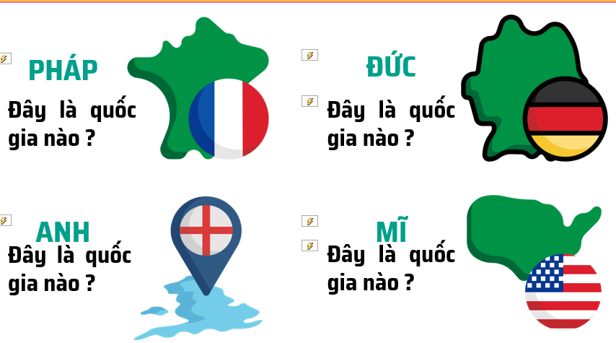

**Bước 2: Thực hiện nhiệm vụ**

HSquan sát hình ảnh icon, suy nghĩ tìm câu trả lời.

**Bước 3: Báo cáo, thảo luận**

- HS trả lời

- Các HS còn lại theo dõi, nhận xét, đánh giá và bổ sung cho bạn (nếu cần).

**Bước 4:** **Kết luận, nhận định**

GV nhắc lại bài 6 và liên kết 4 icon cảm xúc trả lời câu hỏi Bốn nước Anh-Pháp-Đức Mỹ có mối quan hệ như thế nào? Mẫu thuẫn về vấn đề thuộc địa. Sự bực tức, đố kị lâu dần sẽ làm mất lý trí và đã làm các nước Anh –Pháp- Đức – Mỹ châm ngòi ngọn lửa chiến tranh trên thế giới lần 1. Cùng tìm hiểu bài 12

*Bài 12:Chiến tranh thế giới thứ nhất*

Ở bài học này chúng ta sẽ cùng tìm hiểu qua 2 nội dung chính

1. Nguyên nhân bùng nổ chiến tranh thế giưới thứ nhất

2. Hậu quả và tác động của chiến tranh thế giới thứ nhất đối với nhân loại

**B. Hoạt động 2: Hình thành kiến thức mới**

**Mục 1.** **Nguyên nhân bùng nổ chiến tranh thế giới thứ nhất**

**a. Mục tiêu:**

- Trình bày được nguyên nhân sâu xa và nguyên nhân trực tiếp dẫn tới bùng nổ chiến tranh thế giới thứ nhất

**b. Nội dung:**

HS: Đọc tư liệu trong SGK, xem phim và hoàn thiện theo yêu cầu của GV về nguyên nhân bùng nổ chiến tranh thế giới thứ nhất

**c. Sản phẩm:** Câu trả lời của HS về nguyên nhân sâu xa và trực tiếp của chiế tranh thế giới thứ nhất

**d. Tổ chức thực hiện:**

|  |  |
| --- | --- |
| **Hoạt động của thầy và trò** | **Dự kiến sản phẩm** |
| **Phương pháp , kĩ thuật dạy học :** Dạy học hợp tác , 5W1H, sử dụng PHT  **Hình thức** : Trả lời cá nhân/nhóm  **Bước 1: Giao nhiệm vụ học tập**  **- Nhiệm vụ 1:** Hs xem phim và hoàn thành nhiệm vụ sau    **-** Sau khi HS tìm ra được các nguyên nhân sâu xa của cttg 1, GV tiếp tục yêu cầu HS hoàn thành 2 câu hỏi sau:  **1**. Những điều em học được sau khi hoàn thành tảng bang của mình?  2. Trong các nguyên nhân sâu xa được liệt kê dưới tảng băng,em nghĩ nguyên nhân nào là quan trọng nhất, vì sao?  - GV minh họa thêm cho HS về hình ảnh:    **- Nhiệm vụ 2:** Cho HS thực hiện nhiệm vụ học tập sau:    **- Nhiệm vụ 3:** Sử dụng kỹ thuật 5w1h yêu cầu HS hoàn thành vào PHT:    **Bước 2:** **Thực hiện nhiệm vụ**  GV cho học sinh các nhóm thảo luận theo nội dung đã yêu cầu các nhóm tìm hiểu  **Bước 3:** **Báo cáo, thảo luận**   * GV mời HS trình bày và báo cáo kết quả * HS các nhóm khác nhận xét, đánh giá   **Bước 4:** **Kết luận, nhận định**   * GV đánh giá kết quả hoạt động của HS. * GV nhận xét, bổ sung và chốt ý lại kiến thức mục 1   - HS lắng nghe, tiếp thu kiến thức. | 1. HS trình bày được theo cách hiểu của mình: Chúng ta nên quan tâm những tyếu tố ẩn bên trong thay vì chỉ dựa trên những thứ hiển nhiên trước mắt  2. Đó là thuộc địa. Do sự khác biệt về địa vị và quyền lợi giữa các nước đế quốc, do sự chênh lệch về sức mạnh và kinh tế |

**Mục 2.** **Hậu quả, tác động của chiến tranh thế giới thứ nhất đối với lịch sử nhân loại**

**a. Mục tiêu:**

- Nắm được những sự kiến chính của diễn biến chiến tranh thé giới thứ nhất

- Trình bày được hậu quả, tác động của chiến tranh thế giới thứ nhất đối với lịch sử nhân loại

**b. Nội dung:**

HS: Đọc tư liệu trong SGK, xem phim và hoàn thành PHT theo yêu cầu của GV về diễn biến, hậu quả, tác động của chiến tranh thế giới thứ nhất đối với lịch sử nhân loại

**c. Sản phẩm:** Câu trả lời của HS về diễn biến, hậu quả, tác động của chiến tranh thế giới thứ nhất đối với lịch sử nhân loại

**d. Tổ chức thực hiện:**

|  |  |
| --- | --- |
| **Hoạt động của thầy và trò** | **Dự kiến sản phẩm** |
| **Phương pháp , kĩ thuật dạy học :** Dạy học hợp tác , S-T-W, sử dụng PHT  **Hình thức** : Trả lời cá nhân/nhóm  **Bước 1: Giao nhiệm vụ học tập**  **- Nhiệm vụ 1:** Yêu cầu HS hoàn thành sơ đồ diễn biến cttg1    - GV cho HS xem thêm đoạn phim tư liệu về diễn biến của cttg 1  **- Nhiệm vụ 2:** Hướng dẫn HS tìm hiểu hậu quả cttg 1 thông qua nhiệm vụ học tập sau:    **-** GV tiếp tục hướng dẫn HS tìm hiểu về hậu quả của cttg1 thông qua bảng thống kê 12.4 và yêu cầu trả lời câu hỏi:  Em có nhận xét gì về số binh lính huy động, chết và bị thương của các nước đế quốc trong cttg1. Nước nào bị thiệt hại nặng nề nhất  **- Nhiệm vụ 3: Yêu cầu HS hoàn thành PHT sau:**    **Bước 2:** **Thực hiện nhiệm vụ**  GV cho học sinh các nhóm thảo luận theo nội dung đã yêu cầu các nhóm tìm hiểu  **Bước 3:** **Báo cáo, thảo luận**   * GV mời HS trình bày và báo cáo kết quả * HS các nhóm khác nhận xét, đánh giá   **Bước 4:** **Kết luận, nhận định**   * GV đánh giá kết quả hoạt động của HS. * GV nhận xét, bổ sung và chốt ý lại kiến thức mục 2   - HS lắng nghe, tiếp thu kiến thức. | HS trình bày được theo cách hiểu của mình:  1. Hình ảnh những người lính bị mù khi tham chiến trong cttg1  2. Những mất mát hi sinh, những đau thương, những nỗi đau về thể xác mà những người lính tham chiến đã phải gánh chịu  3. Tùy cách đặt câu hỏi của từng hs đưa ra  - Số binh lính huy động, chết và bị thương của các nước đế quốc trong cttg1 đều rất nhiều. Trong đó nước Đức là nước bị thiệt hại nặng nề nhất-> Đức muốn 1 cuộc chiến tranh nhằm “rửa hận”, đây chính là mầm mống của cuộc cttg thứ 2 |

**3. Hoạt động 3: Luyện tập**

**a. Mục tiêu:** Củng cố kiến thức trong bài học, kiến thức đã học về nguyên nhân, hậu quả, tác động của cttg 1

**b. Nội dung:** HS hoạt động cá nhân để hoàn thiện yêu cầu phần bài tập của GV đưa ra

**c. Sản phẩm:** Câu trả lời của HS.

**d. Tổ chức thực hiện:**

**Bước 1: Giao nhiệm vụ:**

**Nhiệm vụ 1: HS thực hiện câu hỏi một lựa chọn**

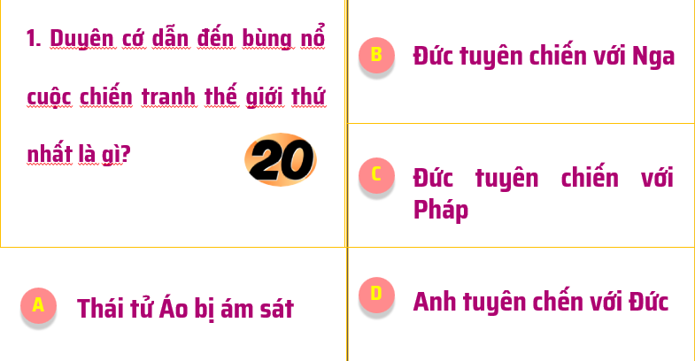 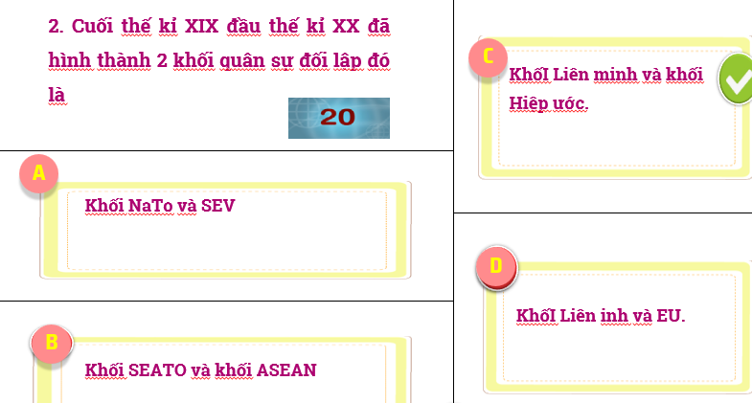

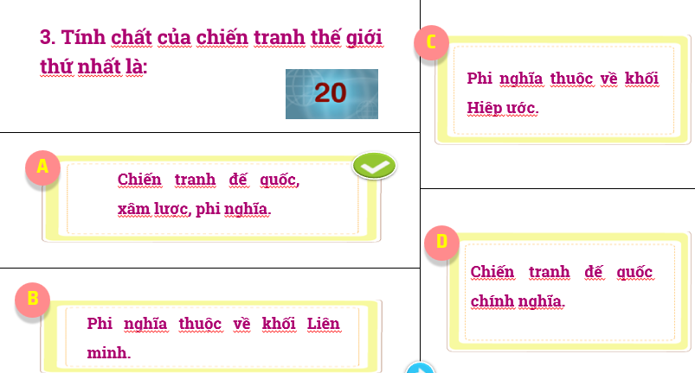 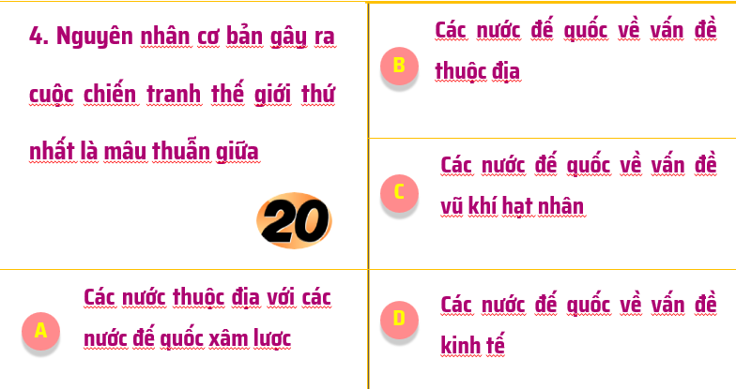

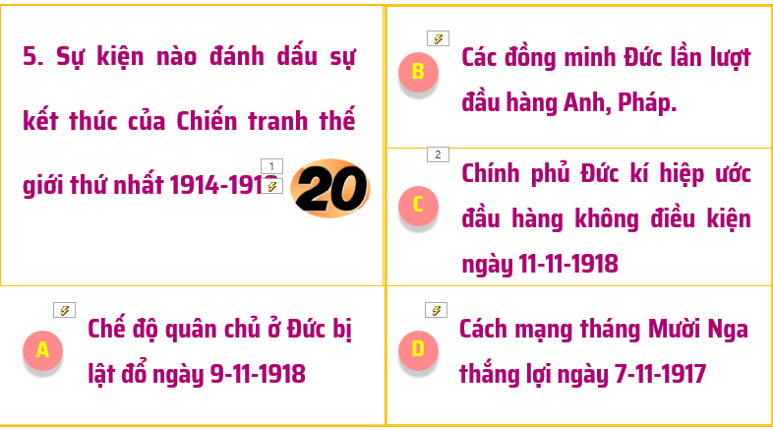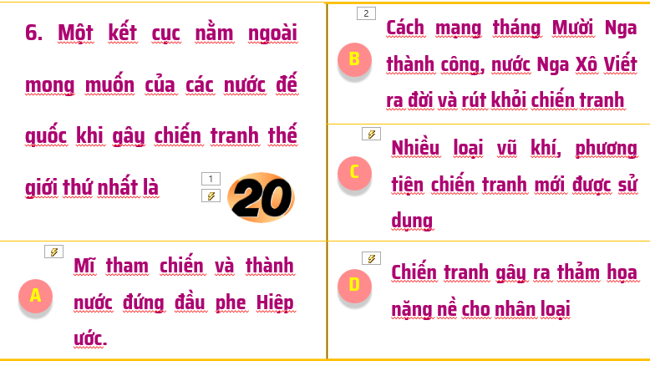

**Nhiệm vụ 2: Yêu cầu HS trả lời câu hỏi**

Vì sao nói cttg1 là chiến tranh đế quốc?

**Bước 2:** **Thực hiện nhiệm vụ**

HS trả lời nội dung các câu hỏi

**Bước 3:** **Báo cáo, thảo luận**

* GV mời HS trình bày và báo cáo kết quả
* HS các nhóm khác nhận xét, đánh giá

Dự kiến sp: Lúc đầu chỉ có 6 nước tham chiến ->33 nước tham gia, chiến tranh bùng nổ với quy mô toàn thế giới do giới cầm quyền các nước đế quốc gây ra nhằm thanh toán lẫn nhau để chia thuộc địa, làm bá chủ thế giới

**Bước 4:** **Kết luận, nhận định**

* GV đánh giá kết quả hoạt động của HS.
* GV nhận xét, bổ sung
* HS lắng nghe, tiếp thu kiến thức.

**4. Hoạt động 4: Vận dụng**

**a. Mục tiêu:** Củng cố và mở rộng kiến thức nội dung của bài học cho HS

**b. Nội dung:** HS hoạt động cá nhân để hoàn thiện yêu cầu phần bài tập của GV đưa ra

**c. Sản phẩm:** Câu trả lời của HS.

**d. Tổ chức thực hiện:**

**Bước 1: Giao nhiệm vụ:**

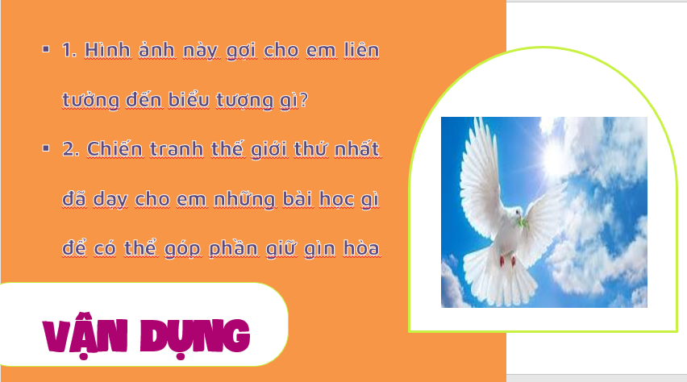

**B2: Thực hiện nhiệm vụ**

- GV hướng dẫn các em tìm hiểu yêu cầu của đề.

- HS đọc và xác định yêu cầu của bài tập.

**B3: Báo cáo, thảo luận**

- GV hướng dẫn các em cách nộp sản phẩm cho GV sau khi hoàn thành.

- HS làm bài tập ra giấy và nộp lại cho GV qua hệ thống CNTT mà GV hướng dẫn.- Dự kiến sp: HS có thể trả lời theo các hướng sau:

Giải quyết các cuộc xung đột, mâu thuẫn giữa các dân tộc, tôn giáo, quốc gia bằng đàm phán, hòa bình; tránh để xảy ra chiến tranh.

Có ý thức bảo vệ hòa bình mọi lúc mọi nơi, tùy và khả năng của mình; tuyên truyền và ngăn chặn những âm mưu chống phá gây chiến tranh phá hoại của các thế lực thù địch.

Tích cực tham gia đấu tranh vì hòa bình và chống chiến tranh tại các khu vực bất ổn hiện nay trên thế giới.

Xây dựng mối quan hệ đoàn kết, hữu nghị, nhân ái giữa mọi người; không kì thị phân biệt màu da.

**B4: Kết luận, nhận định (GV)**

- Nhận xét ý thức làm bài của HS, nhắc nhở những HS không nộp bài hoặc nộp bài không đúng qui định (nếu có).

- Dặn dò HS những nội dung cần học ở nhà và chuẩn bị cho bài học sau.